Перечень транспортных средств, признанных брошенными, разукомплектованными, бесхозяйными
дата осмотра | адрес | марка/модель/гос. номер/цвет | срок добровольного/принудительного перемещения | фотоматериалы
31.10.2018 | Ул. Димитрова, 157 | ГАЗель  М893СУ 36  желтый | 14.11.2018/ в соответствии с п. 4.1, 4.2 постановления № 36 от 29.01.2018 | 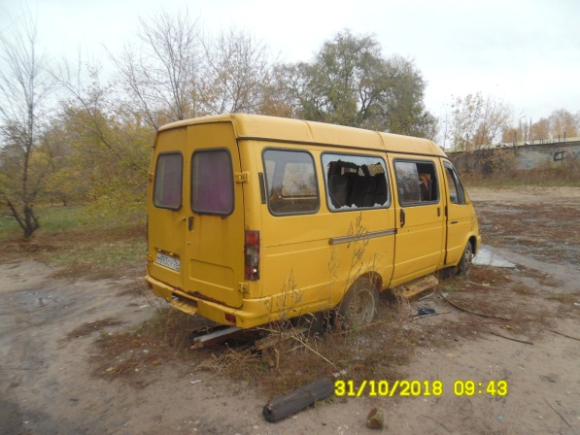 | 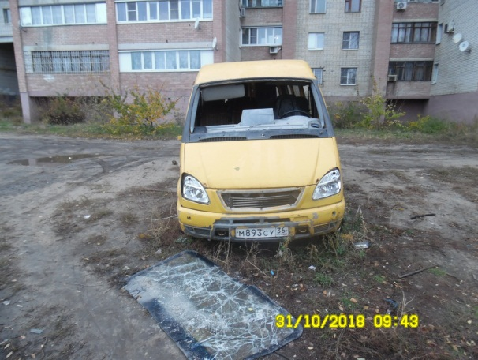
31.10.2018 | Ул. Кропоткина, 11а | ВАЗ 2109  Х427РЕ 36  черный | 14.11.2018/ в соответствии с п. 4.1, 4.2 постановления № 36 от 29.01.2018 | 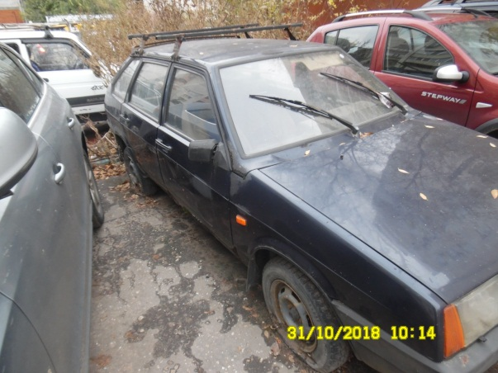 | 